Question 1.4 :

Le schéma ci-dessous représente en vue de dessus, à l’échelle, une zone du pont à inspecter ainsi que le camion en configuration "déployée", passerelle télescopique sortie au maximum.
Le camion est ici en position quelconque suivant l'axe $\vec{x}$. Il peut se déplacer le long de cet axe, et l'ensemble {passerelle pivotante + passerelle télescopique} peut effectuer une rotation à 180° autour de l'axe de la tourelle.

Question 1.5 : | Question 1.6 : | Question 1.7 : | Question 1.8 :

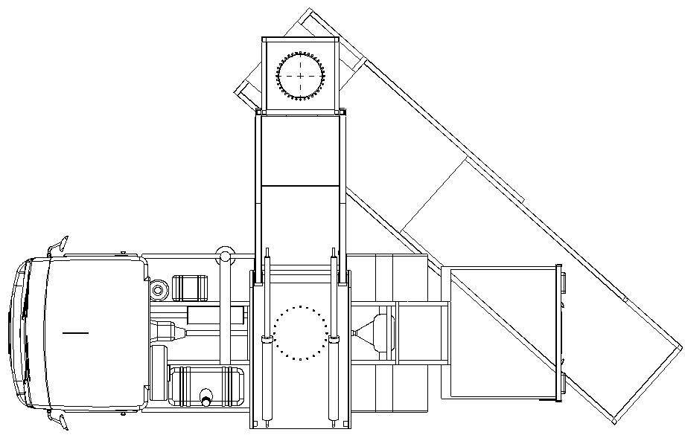
Axe vertical de la tourelle
Tablier du pont
Parapet du pont
Positions possibles de l'axe vertical de la tourelle, suivant la position du camion
Échelle : 1:60
Axe de symétrie du pont
Zone à inspecter
(3 m x 20 m)
Axe Passerelle pivotante + passerelle télescopique sortie au maximum
Point extrême sur la passerelle lors de l'inspection
A
O

